
Histoire de l 'Afrique du nord
Les Phéniciens
Jusqu'en 145 avant Jésus- Christ

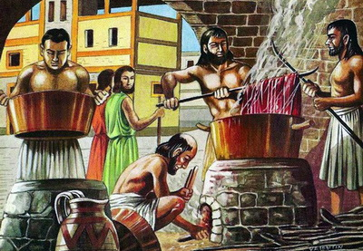 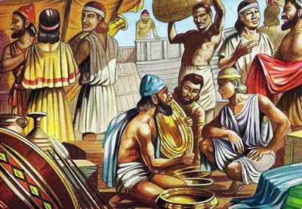
Les phéniciens
... Le terme phénicien vient du grec « phœnix », par référence à un rouge sombre (le pourpre). Les Phéniciens étaient renommés pour leurs teintures textiles .

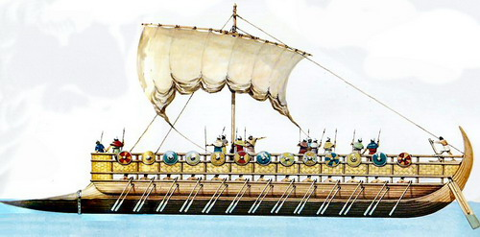
Maquette d'une birème phénicienne
...Ce peuple descendait des Cananéens, peuple sémitique qui occupait les états-cités de cette région avant 1200 av. J.-C. Des premières villes qu'ils édifièrent, Tyr, Sidon, Berytos (l'actuel Beyrouth) et Byblos étaient les plus importantes.

La création des comptoirs

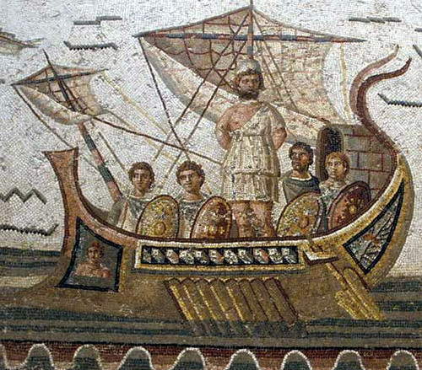
Mosaïque représentant un navire phénicien
...Leurs navires sillonnent la Méditerranée et transportent tout ce qui peut s'échanger ou se vendre : Les denrées alimentaires ,mais aussi minerais de cuivre, d'argent et surtout d'étain servant à la production du bronze ainsi que les produits de luxe.

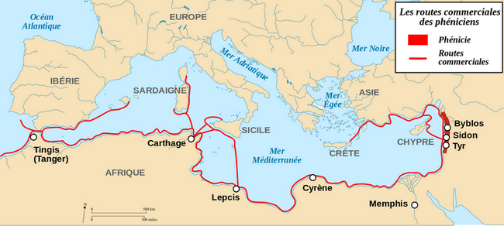
Les principales routes commerciales

La création des comptoirs
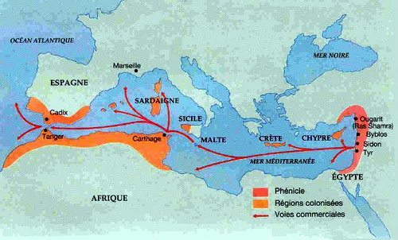
La Phénicie et l'implantation des comptoirs
... ...Ils sauront, durant des siècles, s'assurer le quasi monopole du commerce en Méditerranée
... Ils créent des comptoirs sur la côte nord-africaine, jusqu’en Tunisie et en Algérie, mais aussi en Sicile, à Malte en Sardaigne, en Corse et dans le sud de l’Espagne.
... Peu à peu, la plus importante de ces nouvelles cités, Carthage, éclipse par son rayonnement les villes plus anciennes du Levant. Du IVe au IIe siècle avant J.C., elle devient une grande puissance qui fait trembler la république romaine sur ses fondations au cours des guerres puniques.

Les principales citées phéniciennes
en Afrique du Nord
Carthage
Utique
Sarim Batim (Constantine)
Hadrumetum (Sousse)
Icosium (Alger)
Hippone (Bône)
Mogador
Lixus
Rachgoun
etc...

L' invention de l' alphabet

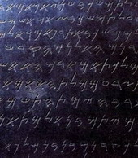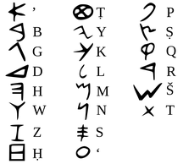
L'invention de l'alphabet
.... "Le peuple phénicien a l'insigne honneur d'avoir inventé les lettres de l'alphabet". (Pline l'Ancien) .
...les Phéniciens nous ont fait un cadeau, essentiel au développement des civilisations occidentales : notre alphabet.
... L’alphabet latin, en effet, était au départ calqué sur l’alphabet grec, lequel s’était inspiré de l’alphabet phénicien.
... Grâce à leur commerce maritime, les Phéniciens répandent l'utilisation de l'alphabet en Afrique du Nord et en Europe où il va être adopté ensuite par les Grecs et les Romains.
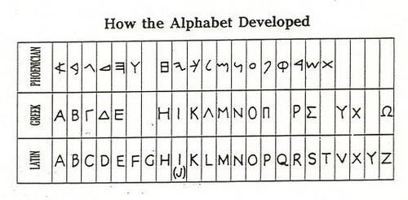

... Grâce à leur commerce maritime, les Phéniciens répandent l'utilisation de l'alphabet en Afrique du Nord et en Europe où il va être adopté ensuite par les Grecs et les Romains.

La religion des phéniciens
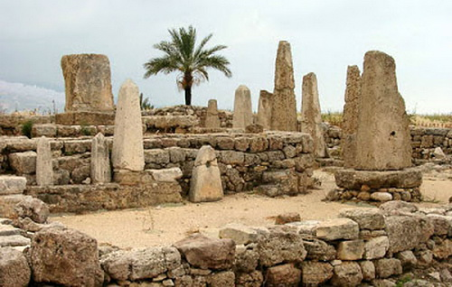
Le temple aux Obélisques de Byblos
.. Les Phéniciens pratiquaient une religion polythéiste dont les dieux, en particulier Baal, le dieu des orages, exigeaient des sacrifices humains continuels afin de prévenir les désastres.
... Le panthéon de Byblos était dominé par le dieu El, le dieu suprême assimilé à Rê, le dieu du pharaon.
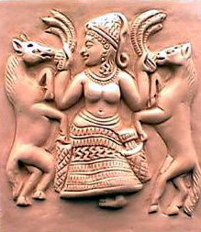
Astarté divinité Phénicienne
...A Sidon, on vénérait la triade composée de Baal, Astarté et Echmoun.
... Si le nom de la première divinité est commun et générique, la déesse Astarté, elle, jouit d'un culte dérivé de l'ancienne tradition sémitique syro-palestinienne.
...Plusieurs rites et sacrifices étaient pratiqués dans les diverses cités phéniciennes. Parmi les plus célèbres, se trouve la prostitution sacrée en l'honneur d'Astarté.
... La bible fait état de sacrifices humains chez les Phéniciens, mais cette pratique disparut peu à peu.
Vestiges phéniciens

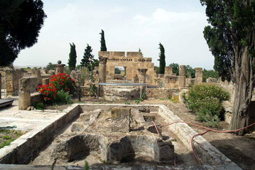 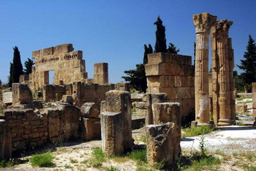
Premier comptoir en Afrique : Utique - La fontaine de la tortue et la maison de l'Insula

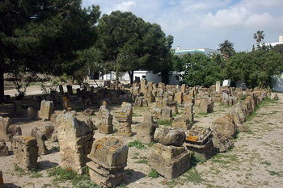 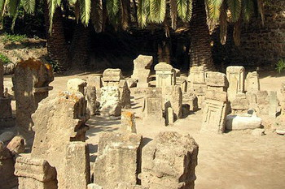
Carthage (fondé en 814 avant J-C) : Les jardins du tophet

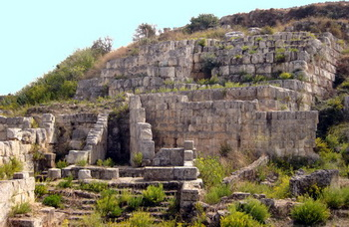 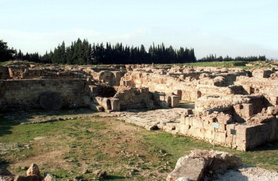
Sidon : Le temple d' Eshmoun...... Ougarit : le Palais royal

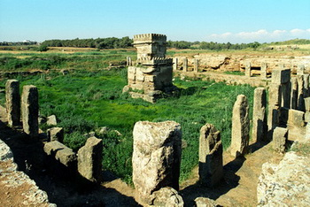 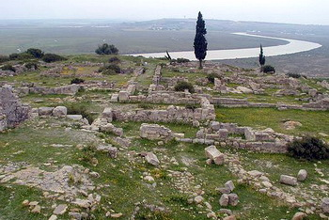
Amrit : Le temple de Melqart.............Lixus : les ruines de la ville

Les Juifs à l' époque des Phéniciens

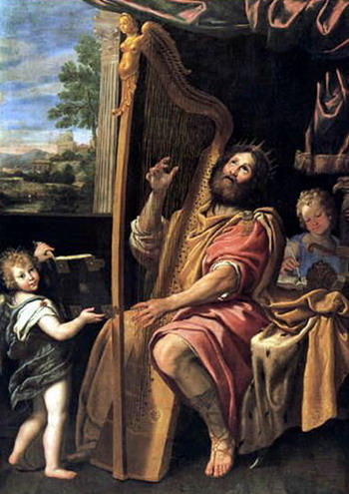
Le roi DAVID
- (Domenico Zampieri) -
...A partir du 2em siècle avant Jésus Christ, à la suite des Phéniciens les juifs vont s' établir en Afrique du nord pour y faire commerce .
..Si les origines de l' implantation des Juifs en Afrique du nord sont très imprécises et les récits et les légendes divergent, ces migrations paraissent certaines déjà à l' époque du roi David.
...David est un personnage de la Bible, deuxième roi d'Israël, qui est présenté dans le récit biblique, avec son fils Salomon, comme l'un des deux fondateurs de l'ancien État israélite.
...Son histoire est racontée dans les premier livres de Samuel et le livre des Rois. La tradition fait remonter son règne au Xe siècle av. J.-C.2, ce que des découvertes archéologiques du début des années 1990 tendent à corroborer, même si le portrait qui en est brossé dans les Écritures et les épisodes qu'elles rapportent semblent largement légendaires.

Joab
chef des armées du roi David

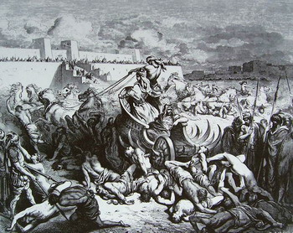
JOAB
- (Dan Fefferman editor) -
...Joab ou Yoav est un personnage biblique qui apparaît dans le deuxième livre de Samuel et le premier livre des Chroniques. Il est neveu du roi David, fils de sa sœur Tsrouyah, et chef de l'armée de David et prince selon la Bible
...JOAB chef des armées du roi DAVID attaque les Ammonites et enlève la ville royale de Rabbah.
... Le récit biblique présente les Ammonites avec des origines incestueuses, car selon la Genèse Loth coucha avec ses deux filles, qui l'avaient enivré.
...(Les deux filles furent enceintes de leur père . L’aînée enfanta un fils, qu’elle appela du nom de Moab : Ce serait le père des Moabites. La plus jeune enfanta aussi un fils, qu’elle appela du nom de Ben Ammi : Ce serait le père des Ammonites .)
...Les juifs arrivent en Afrique à la suite de JOAB chef des armées du roi DAVID au Xème siècle avant notre ère.
...Ils sont suivis de marchands, de nomades et d'aventuriers et ils se sédentarisent.
...L'émigration des Juifs vers l' Afrique sera constante sous la domination du roi Salomon.

Les Juifs à l' époque des Phéniciens

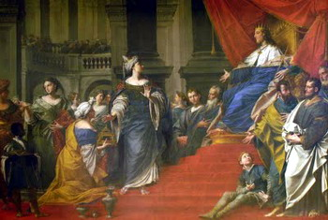
Le roi Salomon recevant la reine de Saba
- (Donato Creti) -
...Dès le 2em siècle avant Jésus Christ, les Phéniciens habitent Oran , mais aussi les juifs qui y font commerce.
...D' autres évènements provoqueront des départs importants vers l' Afrique comme la destruction du Second Temple en 70 qui sera suivie d’une importante dispersion des Juifs dans le bassin méditerranéen.
...Bien plus tard au XVème siècle la reconquista en Espagne et au Portugal provoquera un reflux vers l' Afrique du nord des Juifs qui ne se convertirent pas au catholicisme.
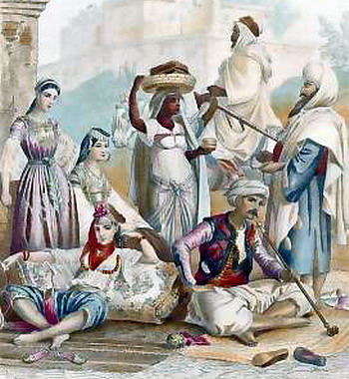
Famille juive d ' Algérie
- (gravure sur acier) -

